FIȘĂ TEHNICĂ
Propulsor electric pentru scaune cu rotile
Modele City, Cruiser și Tourer

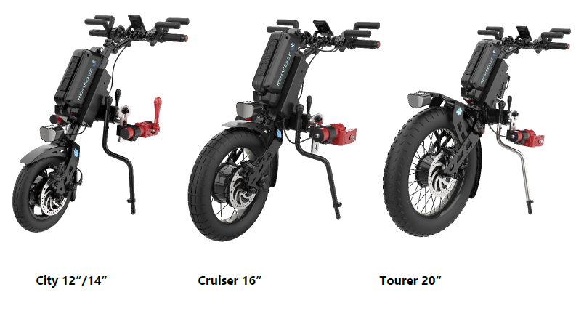
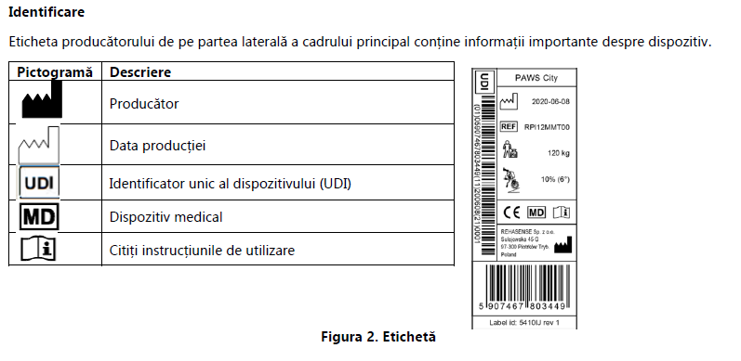

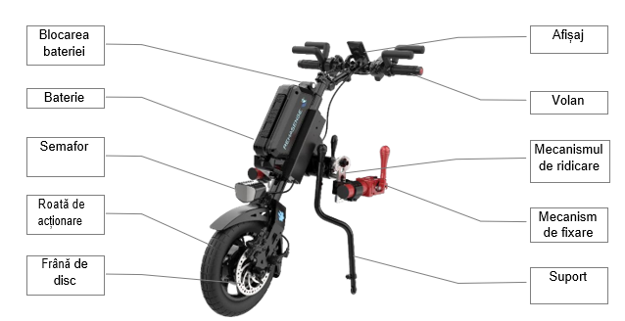
IDENTIFICARE
Nr. produs | Descriere | Model | Fixare | Ridicar ea | Dimensi une roată
RPI12MMS00 | PAWS / CITY 12" / CLEMĂ ȘI RIDICARE MANUALĂ / MÂNERE NORMALE | City | Manual | Manual | 12"
RPI12MMT00 | PAWS / CITY 12" / CLEMĂ ȘI RIDICARE MANUALĂ / MÂNERE TETRA | City | Manual | Manual | 12"
RPI12AAS00 | PAWS / CITY 12" / CLEMĂ ȘI RIDICARE AUTOMATĂ / MÂNERE NORMALE | City | Auto | Auto | 12"
RPI12AAT00 | PAWS / CITY 12" / CLEMĂ ȘI RIDICARE AUTOMATĂ / MÂNERE TETRA | City | Auto | Auto | 12"
RPI14MMS00 | PAWS / CITY 14" / CLEMĂ ȘI RIDICARE MANUALĂ / MÂNERE NORMALE | City | Manual | Manual | 14"
RPI14MMT00 | PAWS / CITY 14" / CLEMĂ ȘI RIDICARE MANUALĂ / MÂNERE TETRA | City | Manual | Manual | 14"
RPI14AAS00 | PAWS / CITY 14" / CLEMĂ ȘI RIDICARE AUTOMATĂ / MÂNERE NORMALE | City | Auto | Auto | 14"
RPI14AAT00 | PAWS / CITY 14" / CLEMĂ ȘI RIDICARE AUTOMATĂ / MÂNERE TETRA | City | Auto | Auto | 14"
RPC16MMS00 | PAWS / CRUISER 16" / CLEMĂ ȘI RIDICARE MANUALĂ / MÂNERE NORMALE | Cruiser | Manual | Manual | 16"
RPC16MMT00 | PAWS / CRUISER 16" / CLEMĂ ȘI RIDICARE MANUALĂ / MÂNERE TETRA | Cruiser | Manual | Manual | 16"
RPC16AAS00 | PAWS / CRUISER 16" / CLEMĂ ȘI RIDICARE AUTOMATĂ / MÂNERE NORMALE | Cruiser | Auto | Auto | 16"
RPC16AAT00 | PAWS / CRUISER 16" / CLEMĂ ȘI RIDICARE AUTOMATĂ / MÂNERE TETRA | Cruiser | Auto | Auto | 16"
RPT20MMS00 | PAWS / TOURER 20" / CLEMĂ ȘI RIDICARE MANUALĂ Anvelopă groasă 20"x4" / MÂNERE NORMALE | Tourer | Manual | Manual | 20"x4"
RPT20MMT00 | PAWS / TOURER 20" / CLEMĂ ȘI RIDICARE MANUALĂ Anvelopă groasă 20"x4" / MÂNERE TETRA | Tourer | Manual | Manual | 20"x4"
RPT20AAS00 | PAWS / TOURER 20" / RIDICARE ȘI CLEMĂ AUTOMATĂ Anvelopă groasă 20"x4" / MÂNERE NORMALE | Tourer | Auto | Auto | 20"x4"
RPT20AAT00 | PAWS / TOURER 20" / RIDICARE ȘI CLEMĂ AUTOMATĂ Anvelopă groasă 20"x4" / MÂNERE TETRA | Tourer | Auto | Auto | 20"x4"
RPT20MMS01 | PAWS / TOURER 20" / CLEMĂ ȘI RIDICARE MANUALĂ / ANVELOPĂ 20"x2.125" / MÂNERE NORMALE | Tourer | Manual | Manual | 20"x2.125 "
RPT20MMT01 | PAWS / TOURER 20" / CLEMĂ ȘI RIDICARE MANUALĂ / ANVELOPĂ 20"x2.125" / MÂNERE TETRA | Tourer | Manual | Manual | 20"x2.125 "
RPT20AAS01 | PAWS / TOURER 20" / CLEMĂ ȘI RIDICARE AUTOMATĂ / ANVELOPĂ 20"x2.125" / MÂNERE NORMALE | Tourer | Auto | Auto | 20"x2.125 "
RPT20AAT01 | PAWS / TOURER 20" / CLEMĂ ȘI RIDICARE AUTOMATĂ / ANVELOPĂ 20"x2.125" / MÂNERE TETRA | Tourer | Auto | Auto | 20"x2.125 "
RPI14AMT00 | PAWS / CITY 14" / CLEMĂ AUTOMATĂ ȘI RIDICARE MANUALĂ / TETRA | City | Auto | Manual | 14”
RPI12AMT00 | PAWS / CITY 12" / CLEMĂ AUTOMATĂ ȘI RIDICARE MANUALĂ / TETRA | City | Auto | Manual | 12”
RPC16AMT00 | PAWS / CRUISER 16" / CLEMĂ AUTOMATĂ ȘI RIDICARE MANUALĂ / TETRA | Tourer | Auto | Manual | 16”
Tipuri și descrieri

DATE TEHNICE
Elementul | City 12" | City 14" | Cruiser 16" | Tourer 20"*2.125 | Tourer 20"*4
Total L. * Lățime * Înălțime:  (mm) | 800 x 490 x 810 | 800 x 490 x 810 | 820 x 490 x 860 | 1000 x 520 x 920 | 1000 x 520 x 920
Ambalaj Lung.*Lăț.*Înălț. (mm) | 1110 x 600 x  300 | 1110 x 600 x 300 | 1110 x 660 x 290 | 1260 x 705 x 290 | 1260 x 705 x 290
Greutatea maximă a persoanei:  (kg) | 120 | 120 | 120 | 120 | 120
Greutatea maximă totală: (kg) | 140.8 | 141.3 | 143.8 | 147.5 | 148.8
Greutate totală fără baterie:  (kg) | 17.5 | 18 | 20.5 | 24.2 | 25.5
Greutatea cu baterie: (kg) | 3.3 | 3.3 | 3.3 | 3.3 | 3.3
Greutatea totală: (kg) | 20.8 | 21.3 | 23.8 | 27.5 | 28.8
Puterea motorului: (W) | 350 | 400 | 500 | 500 | 500
Puterea max. a motorului (W) | 900 | 900 | 1100 | 1100 | 1100
Cuplu maxim motor (N.M) | 45 | 60 | 78 | 87 | 87
Greutatea cu baterie: (kg) | 48 | 48 | 48 | 48 | 48
Greutatea totală: (kg) | 11.6 | 11.6 | 11.6 | 11.6 | 11.6
Puterea nominală a bateriei:  (Wh) | 557 | 557 | 557 | 557 | 557
Acumulator: (mm) (Lung. x Lăț. x Înălț.) | 371 x 130 x 86 | 371 x 130 x 86 | 371 x 130 x 86 | 371 x 30 x 86 | 371 x 30 x 86
Încărcător pentru baterii | Standard | Standard | Standard | Standard | Standard
Timpul de încărcare: (ore) | 5 | 5 | 5 | 5 | 5
Prindere - automată/manuală | Opțional | Opțional | Opțional | Opțional | Opțional
Frâne pe disc și frâne "e" | Standard | Standard | Standard | Standard | Standard
Frâna de staționare | Standard | Standard | Standard | Standard | Standard
Raza de virare: (cm) | 100 | 110 | 120 | 150 | 150
Capacitatea de urcare pe pante (dg) | 10 | 10 | 10 | 10 | 10
Înălțime pantă (mm) | 50 | 50 | 40 | 55 | 55
Viteza maximă | 40 | 40 | 38 | 35 | 35
Viteza maximă: (km/h) | Setările vitezelor sunt programate pentru a respecta reglementările locale privind viteza
Moduri: în intervalul (km/h)
Mers înapoi | Da | Da | Da | Da | Da
Controlul vitezei de croazieră | Da | Da | Da | Da | Da
Modul de mers pe jos (Walking) | Da | Da | Da | Da | Da
Funcția Tetra | Opțional | Opțional | Opțional | Opțional | Opțional
Material cadru | Oțel și aluminiu | Oțel și aluminiu | Oțel și aluminiu | Oțel și aluminiu | Oțel și aluminiu
Anvelopă: (inc) | 12.5*2.25 (57-  203) | 14*3.0-8 (58-  203) | 16*3 (76-305) | 20*2.125 (57-406) | 20*4.0 (100-406)
Jantă | 24 x 203 | 38 x 203 | 50 x 305 | 73 x 406 | 73 x 406
Presiunea în anvelope: (Bar) | 2.8 | 2.8 | 2.4-3.1 | 2 | 2
Sonerie sau Claxon | Claxon | Claxon | Claxon | Claxon | Claxon
Faruri față | Da, 3 poziții | Da, 3 poziții | Da, 3 poziții | Da, 3 poziții | Da, 3 poziții
Date tehnice
 ATENȚIE!
Viteza maximă este disponibilă numai la cererea specială a utilizatorului. Modurile de viteză 1-2 sunt pentru fiecare produs.
Limitele de viteză sunt stabilite în conformitate cu reglementările locale privind traficul. Aceste limite vor fi programate la momentul producției și vor fi ajustate treptat pentru a atinge viteza maximă permisă stabilită de autorități. Dacă este necesară o setare a limitei mai mică decât cea permisă de reglementările locale, aceasta poate fi programată de un reprezentant autorizat Rehasense PAWS la punctul de livrare.

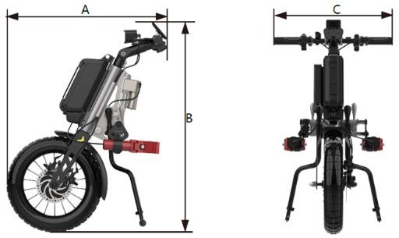 | 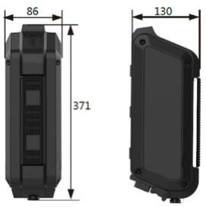
 |  |  | (mm) | A | B | C
 |  |  | 12” | 800 | 810 | 490
 |  |  | 16” | 820 | 860 | 490
 |  |  | 20” | 1000 | 920 | 520
Dispozitiv în poziția de parcare | Baterie | Tabele dimensionale
Dimensiunile dispozitivului și ale bateriei

Diam. | Modelul benzii de rulare | Descriere | Diam. | Bandă de rulare | Descriere
12” | 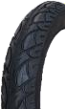 | Marcă: CHAOYANG  Dimensiune: 12 1/2 x 2 1/4  ETRTO: 52-203  Model: H-5  Presiunea aerului: 40 P.S.I  /2.8 Bar  Supapă auto | 14” | 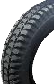 | Marcă: INNOVA  Dimensiune: 14x 3.0  ETRTO: 76-203  Model: IA – 2805 Presiunea aerului: 50 P.S. I / 3.5 Bar  Supapă auto
16” | 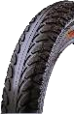 | Marcă: CST Dimensiune: 16X3.0 ETRTO: 75-305  Model: C-1488 Presiunea aerului: 35-45  P.S.I /2.4-3.1 Bar  Supapă auto | 20” | 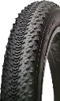 | Marcă: CST Dimensiune: 20X4.0 ETRTO: 100-406  Model: C-1752 Presiunea aerului: 30  P.S.I /2.0 Bar  Supapă auto
20” | 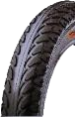 | Marcă: CST Dimensiune: 20X2.125 ETRTO: 57-406  Model: C-1488 Presiunea aerului: 35-45  P.S. I /2.4-3.1 Bar  Supapă auto
Caracteristicile anvelopei

Protecție împotriva coroziunii
Piesa | Material utilizat | Tratarea suprafeței | Curățarea
Furcă față | oțel | KTL + vopsire prin pulverizare | Utilizați doar o cârpă ușor umedă și detergenți de uz casnic standard pentru  curățare. Curățare repetată în caz de murdărie  abundentă
Suport cadru | aliaj de aluminiu | anodizat
Carcasă de control | aliaj de aluminiu | anodizat
Toate șuruburile | oțel și oțel inoxidabil | dacromet , zincat, netratat
Toate șuruburile | ca în punctul 4
Toate plăcuțele | oțel | zincat
Toate piulițele | oțel și oțel inoxidabil | dacromet , zincat, netratat
Suport | oțel inoxidabil și aliaj de  aluminiu | Netratat și anodizat
Suport centru | aliaj de aluminiu | anodizat
Suport lateral | oţel inoxidabil | șlefuire
Clemă manuală | aliaj de aluminiu | anodizat
Clemă automată | aliaj de aluminiu | anodizat
Suport pentru coș | aliaj de aluminiu | anodizat
Înveliş protector | materiale sintetice și oțel | zincat

